喜 报
2014年 第2号

根据《住房城乡建设部关于发布国家标准<房地产估价基本术语标准>的公告》(第84号)披露，城市建设学院陶满德教授、丁川副教授分别作为《房地产估价基本术语标准》(GB/T 50899-2013)的主要审查人员和主要起草人员(全国分别为9人和10人)。
《房地产估价基本术语标准》作为中华人民共和国国家标准，由住房和城乡建设部、国家质量监督检验检疫总局联合发布，自2014年2月1日起施行，适用于全国房地产估价活动，以及与房地产估价相关的管理、教学、科研和其他相关领域。
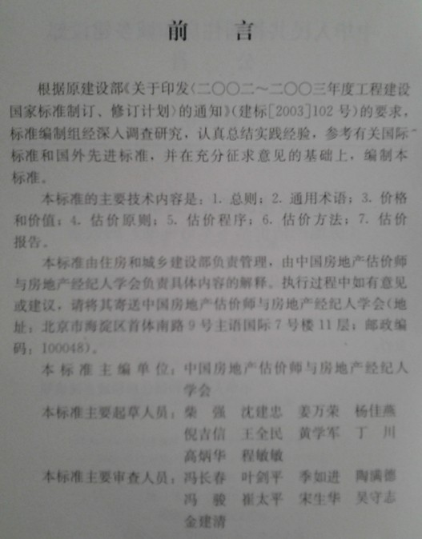
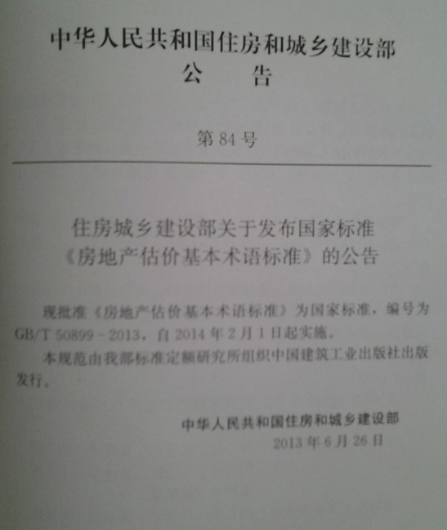

城市建设学院
2014年3月12日

